Dossier 1ère inscription

Votre adolescent vient pour la première fois au Foyer des jeunes de Damelevières de l’année scolaire 2020/2021?
Si oui, en plus de ce dossier à compléter, voici les papiers obligatoires à rendre impérativement avant le premier jour d’accueil :
- Fiche sanitaire,
- Copie de l’avis d’imposition ou non – imposition 2019 sur revenus 2018 ou l’attestation
quotient familial CAF au 1er janvier 2020 ou l’aides aux vacances 2020,
- Attestation d’assurance responsabilité civile,
- Adhésion annuelle de 5 Euros valable jusqu’à septembre 2021 et payable lors de la recption de la facture
Renseignements adolescent

Nom de l’adolescent : …………………………………….
Prénom de l’adolescent : …………………………………
Date de naissance : ……………………………………….
Âge : ………….
Sexe : F M
Numéro de téléphone de l’adolescent : ..../…./…./…./….

Renseignements parents
Parent 1 Parent 2
Nom : ……………………………………..……… Nom : ……………………………………..………
Prénom : ………………………………………… Prénom : …………………………………………
Profession : …………………………………….. Profession : ……………………………………..
Adresse : …………………………………………. Adresse : ………………………………………….
…………………………………………………………. ………………………………………………………….
……………………………………………………….. ………………………………………………………….
Fixe : ....../..…./….../..…./…... Fixe : ....../..…./….../..…./…...
Port : ....../….../……/….../…… Port : ....../….../……/….../……
Téléphone de travail : ....../….../….../……/…… Téléphone de travail : ....../….../….../……/……
Situation familiale :  Marié  Divorcé  Célibataire  Veuf  Autre
N° CAF CAF PRO  Oui  Non Aides aux Vacances :  Oui à fournir  Non
Envoi de la facture  Parent 1  Parent 2  Autre : ………………………
Autorisations
Nous autorisons : | Oui | Non
L’ado à partir seul(e) après les activités en journée
L’ado à partir seul(e) après les activités en soirée
L’ado à participer à des ateliers maquillage et ce à maquiller
L’ado à manier des outils (marteaux, scies, ponceuses…)
Le foyer des jeunes à prendre mon ado en photo ou vidéo
et publier ces photographies, vidéos sur le site internet de la mairie, le Facebook du foyer, le journal l’Est républicain, réaliser des expositions ou diaporama et Youtube
Le responsable de la structure à prendre, en cas d’urgence, les mesures rendues nécessaire par l’état de santé de mon ado
Mon adolescent à prendre les transports en commun ou les véhicules de l’établissement pour réaliser des sorties, des courses, être ramené…
Autres :
Votre ado est apte à faire du sport (si non, fournir le certificat de contre-indication)

Fait à ………………………………………………, le …../…../…….. Signature des parents

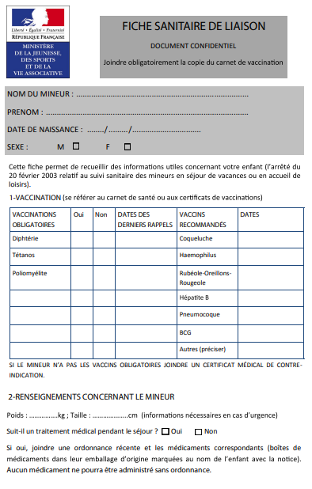

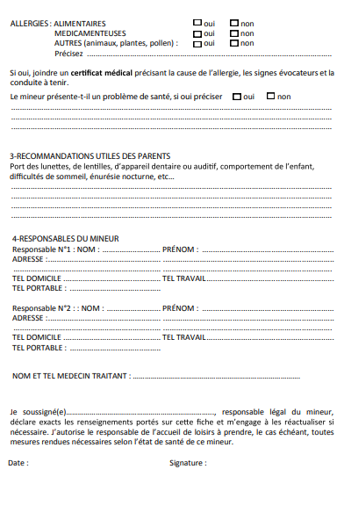
+ PAI s’il existe
Planning de présence
Lors des vacances, les inscriptions se font à la journée complète. Les personnes inscrites à la semaine seront privilégiées pour la sortie.
Vous pouvez néanmoins inscrire votre ado que les matins, les après-midis mais la journée sera facturée. Il est possible également que votre ado prenne le repas avec nous.
L’accueil est possible les matins de 7h00 à 9h00 et les soirs de 17h00 à 18h00.
Pour cela, il vous suffit de cocher les moments où votre ado sera avec nous.
Pensez à prévenir 24h00 avant si vous déprogrammez une journée ou un repas, au risque d’être facturé.

Magique | Accueil matinal | Matin | Repas | Après-midi | Accueil du soir
Lundi 19 octobre
Mardi 20 octobre
Mercredi 21 octobre
Jeudi 22 octobre
Vendredi 23 octobre

Cette semaine sera plus basée sur la magie type. Tu aimes Harry Potter ? Les tours de magie avec des cartes ? Le quidditch ? Les ateliers scientifiques, électriques, chimiques ?
Des grands jeux tels qu’un escape game, un cluedo ? Alors cette semaine est pour toi !
Si tu as plus de 14 ans, hormis pour les activités partagées, tu pourras construire ton planning.

Magique | Accueil matinal | Matin | Repas | Après-midi | Accueil du soir
Lundi 26 octobre
Mardi 27 octobre
Mercredi 28 octobre
Jeudi 29 octobre
Vendredi 30 octobre

La magie sera sous un autre angle ! Un spong éponge, un color run, boom pyjama, jeu de la patate déguiser, création d’un canon à confetti et de jeu de kermesse seront au rendez – vous !
Une semaine donc LOUFOQUE !

Pour toute question, information ou autres, vous pouvez nous contacter :
- Par mail ; fdjdam@orange.fr
- Par téléphone au 03/83/73/60/63
- Ou directement au foyer et cela de 14h00 à 18h00 pendant les périodes scolaires et de
8h30 à 17h30 pendant les périodes de vacances
Signature des parents

Adhésion 2020/2021

Votre adolescent veut participer à une ou plusieurs activités ? Pendant les vacances ou pendant les périodes scolaires ? Pour cela il vous faudra remplir et donner cette adhésion ainsi que la fiche sanitaire compléter. Cette adhésion est valable de septembre 2020 à septembre 2021.
Sans cette adhésion, l’accès au foyer sera interdit.
Le prix de l’adhésion est de 5 euros (payable par chèque à la réception de la facture).

Renseignements adolescent

Nom de l’adolescent : …………………………………….
Prénom de l’adolescent : …………………………………
Date de naissance : ……………………………………….
Âge : ………….
Sexe : F M
Numéro de téléphone de l’adolescent : ..../…./…./…./….

Renseignements parents
Parent 1 Parent 2
Nom : ……………………………………..……… Nom : ……………………………………..………
Prénom : ………………………………………… Prénom : …………………………………………
Profession : …………………………………….. Profession : ……………………………………..
Adresse : …………………………………………. Adresse : ………………………………………….
…………………………………………………………. ………………………………………………………….
……………………………………………………….. ………………………………………………………….
Fixe : ....../..…./….../..…./…... Fixe : ....../..…./….../..…./…...
Port : ....../….../……/….../…… Port : ....../….../……/….../……
Téléphone de travail : ....../….../….../……/…… Téléphone de travail : ....../….../….../……/……
Situation familiale :  Marié  Divorcé  Célibataire  Veuf  Autre
N° CAF CAF PRO  Oui  Non Aides aux Vacances :  Oui à fournir  Non
Envoi de la facture  Parent 1  Parent 2  Autre : ………………..

Autorisations
Nous autorisons : | Oui | Non
L’ado à partir seul(e) après les activités en journée
L’ado à partir seul(e) après les activités en soirée
L’ado à participer à des ateliers maquillage et ce à maquiller
L’ado à manier des outils (marteaux, scies, ponceuses…)
Le foyer des jeunes à prendre mon ado en photo ou vidéo
et publier ces photographies, vidéos sur le site internet de la mairie, le Facebook du foyer, le journal l’Est républicain, réaliser des expositions ou diaporama et Youtube
Le responsable de la structure à prendre, en cas d’urgence, les mesures rendues nécessaire par l’état de santé de mon ado
Mon adolescent à prendre les transports en commun ou les véhicules de l’établissement pour réaliser des sorties, des courses, être ramené…
Autres :
Votre ado est apte à faire du sport (si non, fournir le certificat de contre-indication)

Fait à ………………………………………………, le …../…../…….. Signature des parents

